PHIẾU 10 BÀI TẬP CỦNG CỐ KIẾN THỨC
MÔN TOÁN HỌC KÌ I LỚP 1
Phần I: Trắc nghiệm
Khoanh vào chữ cái đặt trước đáp án đúng
Câu 1. Số liền trước của số 18 là:
A. 19 | B. 17 | C. 16
Câu 2. Số bé nhất trong các số 10 , 12, 15, 17 là:
A. 10 | B. 12 | C. 15
Câu 3. Hình tam giác là hình có:
A. 2 cạnh | B. 3 cạnh | C. 4 cạnh
Câu 4. Kết quả của 10 – 9 + 9 là:
A. 0 | B. 1 | C. 10
Câu 5. Số ở giữa số 15 và 17 là số:
A. 18 | B. 14 | C. 16
Câu 6. Bạn Lan có 2 cái bút chì, mẹ mua thêm cho Lan 3 cái bút chì nữa. Hỏi Lan có tất cả mấy cái bút chì? (chọn phép tính đúng nhất)
A. 2 + 3 = 5 (cái bút chì) | B. 3 – 2 = 1 (cái bút chì) | C. 2 + 2 = 4 (cái bút chì)
Phần II: Tự luận
Bài 1. Tính:
4 + 1 + 5 = ... 8 + 2 – 7 = ... 9 + 0 – 5 = ...
10 – 6 +2 = ... 10 – 5 – 3 = ... 10 – 6 + 3 = ...

Bài 2. Nhìn tranh viết phép tính thích hợp:

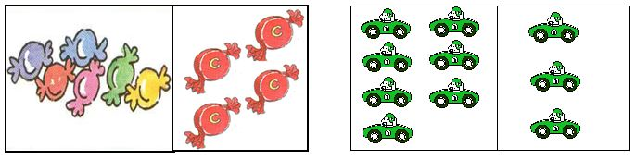
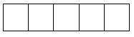

ĐÁP ÁN BÀI TẬP CỦNG CỐ KIẾN THỨC HỌC KÌ I

I. Trắc nghiệm khách quan: 6 điểm
Câu | 1 | 2 | 3 | 4 | 5 | 6
Đáp án | B | A | B | C | C | A
Điểm | 1 đ | 1 đ | 1 đ | 1 đ | 1 đ | 1 đ

II. Tự luận: 4 điểm
Bài 1. Tính (2 điểm)
4 + 1 + 5 = 10 8 + 2 – 7 = 3 9 + 0 – 5 = 4
10 – 6 + 2 = 8 10 – 5 – 3 = 2 10 – 6 + 3 = 7
Bài 2. Nhìn tranh viết phép tính thích hợp: (2 điểm)
  6 | + | 4 | = | 10
  7 | + | 3 | = | 10

